Ogranograma
O organograma é uma espécie de diagrama usado para representar as relações hierárquicas dentro de uma empresa, ou simplesmente a distribuição dos setores, unidades funcionais e cargos e a comunicação entre eles.
Os organogramas mostram como estão dispostas unidades funcionais, a hierarquia e as relações de comunicação existentes entre estes facilitando a todos conhecer como funcionam as relações da empresa e sua estrutura, permite inclusive, identificar alguns problemas ou, oportunidades de melhorias, através de sua análise. Quanto mais alto estiver o órgão, maior a autoridade e a abrangência da atividade.

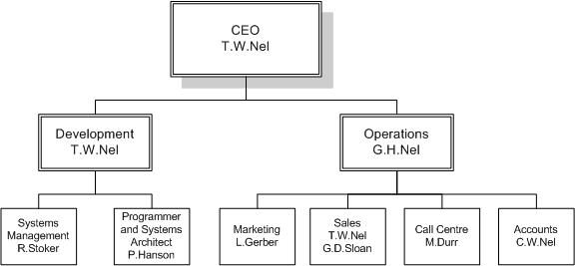

O conceito de cargo é abrangente, baseando-se em diferentes noções fundamentais, tais como tarefa, atribuição, função e cargo. A noção de tarefa consiste nas actividades individuais executadas pelo titular do cargo e é atribuída, normalmente, a cargos bastante simples. A noção de atribuição caracteriza-se por ser uma actividade individual, executada pelo titular respectivo, referindo-se a cargos que envolvem actividades mais diferenciadas. A função já é um conceito de maior abrangência, porquanto se refere ao conjunto de tarefas que são executadas, de uma forma sistemática, pelo ocupante do cargo. Por último, a definição de cargo, integra um conjunto de funções com uma posição definida na estrutura organizativa, isto é, no organograma da empresa.
Nos últimos anos tem-se notado uma tendência de mudança nos organogramas das empresas, chamada de “downsizing” que é o “achatamento” do organograma. Esta técnica promove a redução dos níveis hierárquicos da empresa com o objetivo de aproximar os níveis da organização, reduzir mão-de-obra e custos e agilizar processos decisórios. Em outras palavras, reduz a verticalização da estrutura organizacional.
Referências:
http://www.infoescola.com/administracao_/organograma/
http://pt.wikipedia.org/wiki/Organograma

